

实验报告

实 验（六）

题 目 Cachelab
高速缓冲器模拟
专 业 计算机科学与技术
学 号 1180300829
班 级 1803008
学 生 余涛
指 导 教 师 吴锐
实 验 地 点 G709
实 验 日 期 2019.11.16

计算机科学与技术学院

目 录

第1章 实验基本信息 - 3 -
1.1 实验目的 - 3 -
1.2 实验环境与工具 - 3 -
1.2.1 硬件环境 - 3 -
1.2.2 软件环境 - 3 -
1.2.3 开发工具 - 3 -
1.3 实验预习 - 3 -
第2章 实验预习 - 5 -
2.1 画出存储器层级结构，标识容量价格速度等指标变化（5分） - 5 -
2.2用CPUZ等查看你的计算机Cache各参数，写出各级Cache的C S E B s e b（5分） - 5 -
2.3写出各类Cache的读策略与写策略（5分） - 6 -
2.4 写出用gprof进行性能分析的方法（5分） - 6 -
2.5写出用Valgrind进行性能分析的方法（（5分） - 7 -
第3章 Cache模拟与测试 - 9 -
3.1 Cache模拟器设计 - 9 -
3.2 矩阵转置设计 - 12 -
第4章 总结 - 14 -
4.1 请总结本次实验的收获 - 14 -
4.2 请给出对本次实验内容的建议 - 15 -
参考文献 - 16 -

第1章 实验基本信息

1.1 实验目的
理解现代计算机系统存储器层级结构
掌握Cache的功能结构与访问控制策略
培养Linux下的性能测试方法与技巧
深入理解Cache组成结构对C程序性能的影响

1.2 实验环境与工具

1.2.1 硬件环境
X64 CPU；2GHz；2G RAM；256GHD Disk 以上

1.2.2 软件环境
Windows7 64位以上；VirtualBox/Vmware 11以上；Ubuntu 16.04 LTS 64位/优麒麟 64位；

1.2.3 开发工具
Visual Studio 2010 64位以上；TestStudio；Gprof;Valgrind等

1.3 实验预习
- 上实验课前，必须认真预习实验指导书（PPT或PDF）
- 了解实验的目的、实验环境与软硬件工具、实验操作步骤，复习与实验有关的理论知识。
- 画出存储器的层级结构，标识其容量价格速度等指标变化
- 用CPUZ等查看你的计算机Cache各参数，写出C S E B s e b
- 写出Cache的基本结构与参数
- 写出各类Cache的读策略与写策略
- 掌握Valgrind与Gprof的使用方法

第2章 实验预习

2.1 画出存储器层级结构，标识容量价格速度等指标变化（5分）
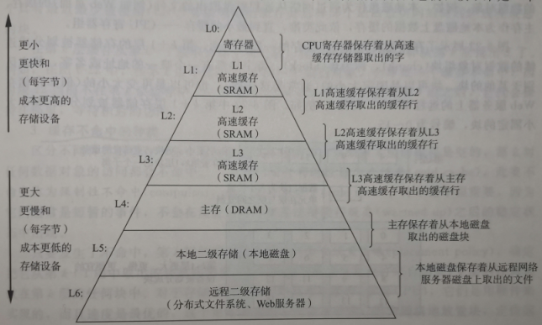

2.2用CPUZ等查看你的计算机Cache各参数，写出各级Cache的C S E B s e b（5分）
L1: C:128KB S:128 E: 16 B:64 s:7 e:4 b:6
L2: C:512KB S:2048 E:4 B:64 s:11 e:2 b:6
L2: C:3MB S:4096 E:12 B:64 s:12 e:log₂12 b:6

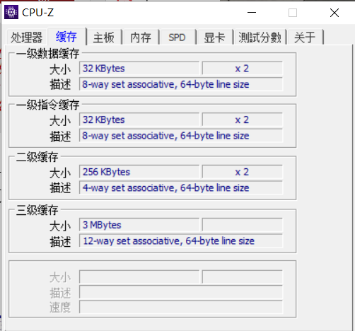

2.3写出各类Cache的读策略与写策略（5分）热电池
Cache读策略
1：命中，则从cache中读相应数据到CPU或上一级cache中。
2：失败，则从主存或下一级cache中读取数据，并替换出一行数据，通常采用LRU算法。
Cache写策略
1：命中，又分两种策略
（1）写回法：只写本级cache，暂时不写数据到主存或下一级cache，等到该行被替换出去时，才将数据写回到主存或下一级cache。
（2）写直达：写本级cache，同时写数据到主存或下一级cache，等到该行被替换出去时，就不用写回数据了。
2：失败，又分两种策略
（1）按写分配，又分两种：[1]先写数据到主存或下一级cache，并从主存或下一级cache读取刚才修改过的数据，即：先写数据，再为所写数据分配cache line；[2]先分配cache line给所写数据，即：从主存中读取一行数据到cache，然后直接对cache进行修改，并不把数据到写到主存或下一级cache，一直等到该行被替换出去，才写数据到主存或下一级cache。
（2）写不分配：直接写数据到主存或下一级cache，并且不从主存或下一级cache中读取被改写的数据，即：不分配cache line给被修改的数据

2.4 写出用gprof进行性能分析的方法（5分）
gprof是GNU profile工具，可以运行于linux、AIX、Sun等操作系统进行C、C++、Pascal、Fortran程序的性能分析，用于程序的性能优化以及程序瓶颈问题的查找和解决。通过分析应用程序运行时产生的“flat profile”，可以得到每个函数的调用次数，每个函数消耗的处理器时间，也可以得到函数的“调用关系图”，包括函数调用的层次关系，每个函数调用花费了多少时间。使用步骤如下：
（1）用gcc、g++、xlC编译程序时，使用-pg参数，如：g++ -pg -o test.exe test.cpp编译器会自动在目标代码中插入用于性能测试的代码片断，这些代码在程序运行时采集并记录函数的调用关系和调用次数，并记录函数自身执行时间和被调用函数的执行时间。
（2）执行编译后的可执行程序，如：./test.exe。该步骤运行程序的时间会稍慢于正常编译的可执行程序的运行时间。程序运行结束后，会在程序所在路径下生成一个缺省文件名为gmon.out的文件，这个文件就是记录程序运行的性能、调用关系、调用次数等信息的数据文件。
（3）使用gprof命令来分析记录程序运行信息的gmon.out文件，如：gprof test.exe gmon.out则可以在显示器上看到函数调用相关的统计、分析信息。上述信息也可以采用gprof test.exe gmon.out> gprofresult.txt重定向到文本文件以便于后续分析。
注意事项：
程序如果不是从main return或exit()退出，则可能不生成gmon.out。
程序如果崩溃，可能不生成gmon.out。
测试发现在虚拟机上运行，可能不生成gmon.out。
一定不能捕获、忽略SIGPROF信号。man手册对SIGPROF的解释是：profiling timer expired. 如果忽略这个信号，gprof的输出则是：Each sample counts as 0.01 seconds. no time accumulated.
如果程序运行时间非常短，则gprof可能无效。因为受到启动、初始化、退出等函数运行时间的影响。
程序忽略SIGPROF信号！

2.5写出用Valgrind进行性能分析的方法（（5分）
Valgrind是运行在Linux上一套基于仿真技术的程序调试和分析工具，它包含一个内核──一个软件合成的CPU，和一系列的小工具，每个工具都可以完成一项任务──调试，分析，或测试等。
一些常用的选项如下：
选项
作用
-h --help
显示帮助信息。
--version
显示valgrind内核的版本，每个工具都有各自的版本。
-q --quiet
安静地运行，只打印错误信息。
-v --verbose
打印更详细的信息。
--tool= [default: memcheck]
最常用的选项。运行valgrind中名为toolname的工具。如果省略工具名，默认运行memcheck。
--db-attach= [default: no]

第3章 Cache模拟与测试

3.1 Cache模拟器设计
提交csim.c
程序设计思想：
本次实验要求设计一个cache模拟器，在输入参数s、E、b设置为任意值时均能正确工作，并且已经提供了该模拟器的c语言实现的部分代码，要求补充
void initCache()，void freeCache()，void accessData(mem_addr_t addr)的代码并在主函数用命令行方式计算S、E、B的值，分析模板及模板的注释可知：
1.void initCache()函数：要求为cache分配内存，并且用0来表示有效，同时标记和LRU，还要计算set_index_mask：
整个cache块分配内存可用cache = malloc(S * sizeof(cache_set_t))；
每一组cache分配内存可用cache[i] = malloc(E * sizeof(cache_line_t)；
然后全部都写为0：cache[i][j].valid = '0';
cache[i][j].lru = 0;
cache[i][j].tag = 0;
2. void freeCache()函数：要求释放空间，则只需要把刚才initCache()里面申请的空间全部释放即可，先释放每一组的空间，然后释放整个cache块的空间：
for (int m = 0; m < S; m++)
{
free(cache[m]);
}
free(cache);
3. void accessData(mem_addr_t addr)函数：要求访问内存地址addr中的数据，
如果它已经在缓存中，就执行hit_count++;如果它不在缓存中，就执行miss_count++;如果一条线被驱逐，就执行eviction_count++。
为了实现此函数，需要进行几种情况的讨论：
（1）.若命中，则在组索引中存在某一组标记匹配，并且有效位为1，这个时候执行hit_count++；
（2）.若不命中，此时则执行miss_count++；
（3）.然后考虑是否被驱逐，对于驱逐来说，遍历每一组，判断当前组是否已满，若有一个有效位为0，则说明未满，若有效位为全为1，则需要驱逐，则执行eviction_count++；
（4）.若某一组未满，则经有效位不是1的那一行更新为有效位为1，同时更新标记位和lru计数值。
4.用命令行方式计算S、E、B的值：
S = 1<<s;
B = 1<<b;
E=E;

测试用例1的输出截图（5分）：
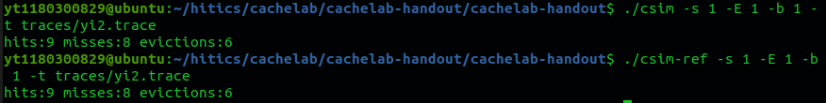
测试用例2的输出截图（5分）：
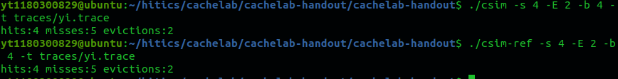
测试用例3的输出截图（5分）：
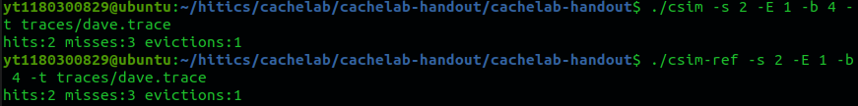
测试用例4的输出截图（5分）：
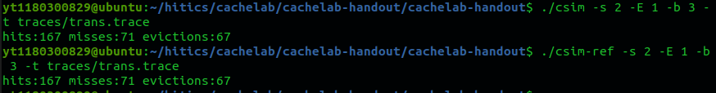
测试用例5的输出截图（5分）：
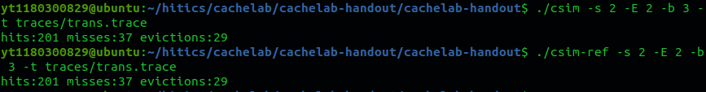
测试用例6的输出截图（5分）：
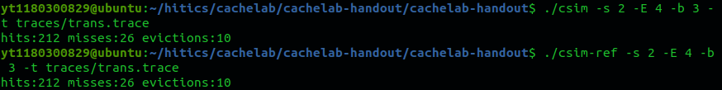
测试用例7的输出截图（5分）：
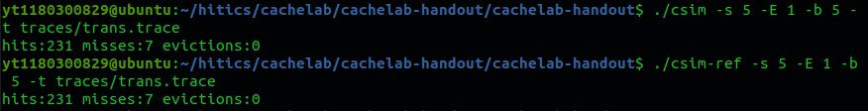
测试用例8的输出截图（10分）：
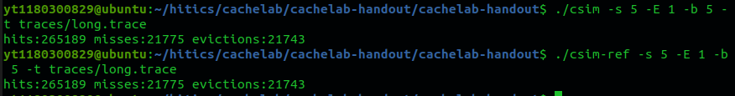
注：每个用例的每一指标5分（最后一个用例10）——与参考csim-ref模拟器输出指标相同则判为正确
执行test-csim后结果图：
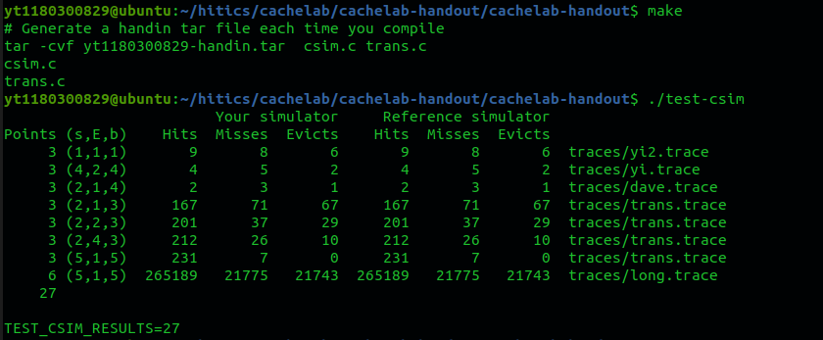

3.2 矩阵转置设计
提交trans.c
程序设计思想：
程序要求我们对不同规格的矩阵转置操作进行优化，分别要求：
32×32：如果m<300得10分，如果m>600得0分，对其他m得(600-m)*10/300分。
64×64：如果m<1300得10分，如果m>2000得0分，对其他m得(2000-m)*10/700分。
61×67：如果m<2000得20分，如果m>3000得0分，对其他m得(3000-m)*20/1000分
需要我们的cache的参数为s=5，E=1，b=5。所有对于这个缓存，一共有32组，每组一个块，块的大小为32字节，也就是说一个块里面能装入8个int型变量，cache总共能装入32*8=256个int型的变量，我们发现待转换矩阵可以发现矩阵大小大于cache大小。
1.对于32*32的矩阵：
为了减少A、B两个矩阵访问相同元素产生的冲突不命中，我们可以一次性访问块的很多元素，分析得cache里面一次可以装入8行矩阵里面的值，我们可以考虑把数组分块成8*8，然后每次转置这8*8块里面的元素。
2.64*64的矩阵：
分析可得cache里面一次性可以装入4行矩阵里面的元素，于是我首先想到用4*4分块的方式进行测试，发现无法达到不命中数的要求。
于是我准备尝试将8*8分块和4*4分块结合起来。
对A，我们把它分成8*8的矩阵，然后把8*8自身分解成四个4*4的矩阵，命名为左上lu，右上ru，左下ld，右下rd。为了更好解释，用如下图解释：
首先将lu移动到箭头指向位置，然后将ru移动到箭头指向位置：
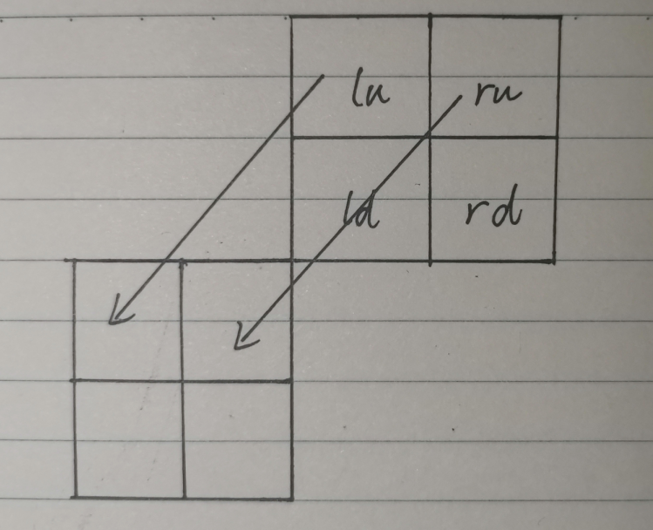
再将ru移动到lu下面，然后将ld和rd移动到箭头指向位置：
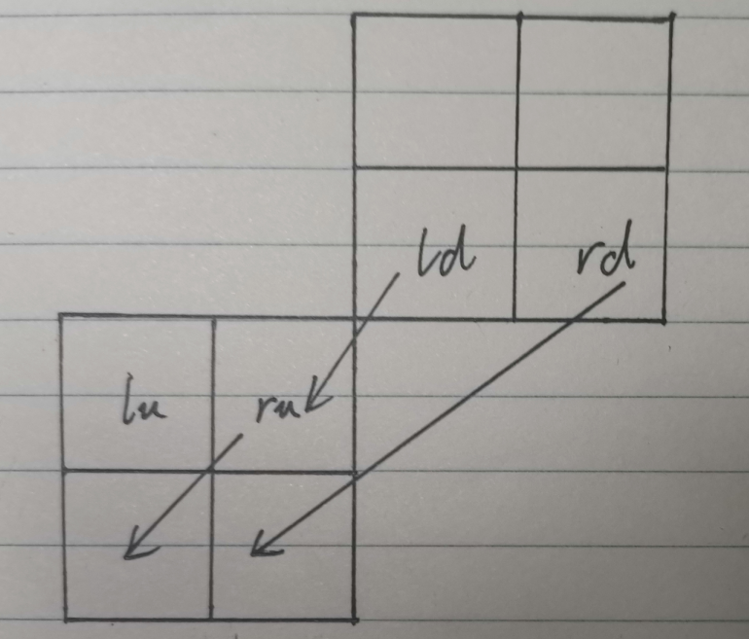
3.61*67的矩阵：
直接使用简单的分块操作，设置一个可以改变的大小，从4开始改变，发现23时miss最小，可行

32×32（10分）：运行结果截图
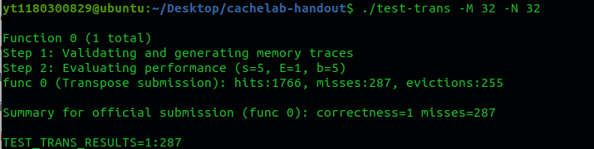
64×64（10分）：运行结果截图
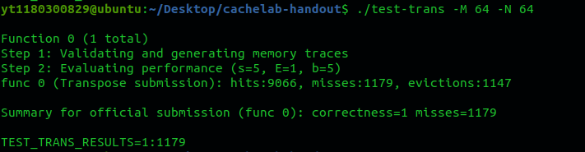
61×67（20分）：运行结果截图
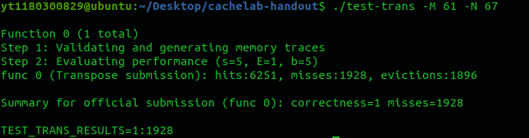

第4章 总结

4.1 请总结本次实验的收获
了解了缓存的相关结构及知识；
对缓冲命中的原理有了深入理解；
学会了通过对代码的优化实现增加缓存命中率的方法。

4.2 请给出对本次实验内容的建议
无

注：本章为酌情加分项。

参考文献

为完成本次实验你翻阅的书籍与网站等
[1] 林来兴. 空间控制技术[M]. 北京：中国宇航出版社，1992：25-42.
[2] 辛希孟. 信息技术与信息服务国际研讨会论文集：A集[C]. 北京：中国科学出版社，1999.
[3] 赵耀东. 新时代的工业工程师[M/OL]. 台北：天下文化出版社，1998 [1998-09-26]. http://www.ie.nthu.edu.tw/info/ie.newie.htm（Big5）.
[4] 谌颖. 空间交会控制理论与方法研究[D]. 哈尔滨：哈尔滨工业大学，1992：8-13.
[5] KANAMORI H. Shaking Without Quaking[J]. Science，1998，279（5359）：2063-2064.
[6] CHRISTINE M. Plant Physiology: Plant Biology in the Genome Era[J/OL]. Science，1998，281：331-332[1998-09-23]. http://www.sciencemag.org/cgi/ collection/anatmorp.

